

NÁVOD
NA OBSLUHU
Podlahový ventilátor
Model: FS40‒18BR

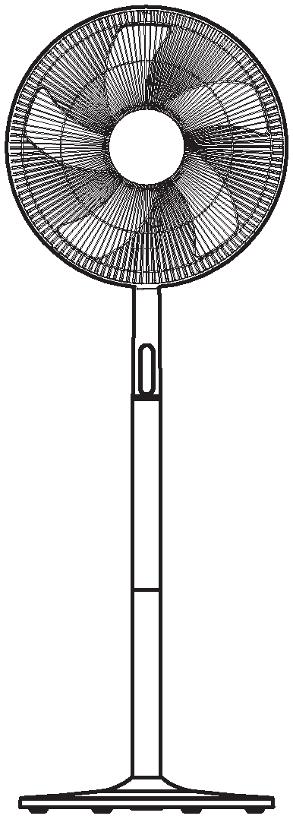

LOSTECH GROUP S. R. L
Via Portogallo 11/60, 35127 Padova (Taliansko)



POZOR!

Pozorne si prečítajte bezpečnostné pokyny a návod na obsluhu.

UPOZORNENIE!

1. Ak je napájací kábel poškodený, musí ho vymeniť výrobca, jeho servisný zástupca alebo podobne kvalifikovaná osoba, aby sa zabránilo nebezpečenstvu.

2. Spotrebič môžu používať deti od 8 rokov a staršie a osoby so zníženými fyzickými, zmyslovými alebo mentálnymi schopnosťami alebo s nedostatočnými skúsenosťami a znalosťami, len ak boli pod dohľadom alebo boli poučené o používaní spotrebiča bezpečným spôsobom a rozumejú príslušným nebezpečenstvám. Nedovoľte deťom hrať sa so spotrebičom. Nedovoľte deťom čistiť alebo udržiavať spotrebič bez dozoru.

3.  Správna utilizácia zariadenia
Tento symbol označuje, že spotrebič sa po skončení jeho životnosti nesmie vyhadzovať spolu s iným domovým odpadom. Aby sme predišli možným škodám na životnom prostredí alebo ľudskom zdraví spôsobeným nekontrolovanou likvidáciou odpadu, podporujeme zodpovednú recykláciu s cieľom zabezpečiť udržateľné opätovné využívanie materiálových zdrojov. Ak chcete vrátiť použité zariadenie, použite systém vrátenia a zberu alebo kontaktujte predajcu, u ktorého bolo zariadenie zakúpené. Môžu si osvojiť recyklačné zariadenie šetrné k životnému prostrediu. Obalový materiál je recyklovateľný. Obal zlikvidujte spôsobom šetrným k životnému prostrediu a odovzdajte ho do recyklačnej služby.

4. Len na domáce použitie v interiéri.
5. Ak spotrebič nepoužívate a pred čistením ho odpojte od elektrickej zásuvky.
6. Aby ste predišli riziku úrazu elektrickým prúdom, nerozoberajte ventilátor ani neponárajte zariadenie, kábel alebo zástrčku do vody alebo iných kvapalín.

NÁVOD NA INŠTALÁCIU

■ Názov komponentu

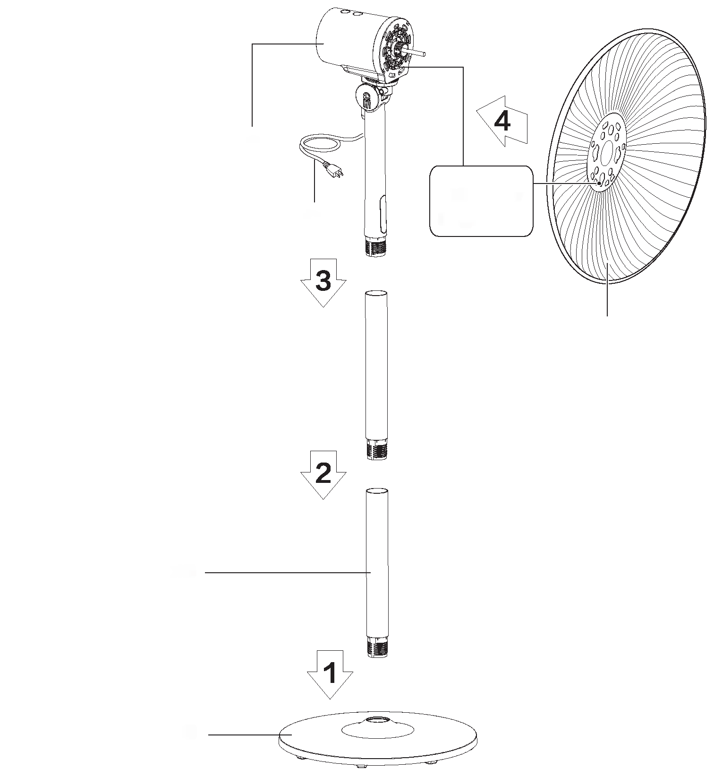
Poučenie:
Pred montážou odstráňte protimaticu lopatky ventilátora a poistnú maticu krytu ventilátora.
Elektrický motor
Kábel
Nastaviť centrovaním
Zadná sieť
Inštalácia podpory:
Podperu nastavte otáčaním výložníka.
Výložník
Nadácia

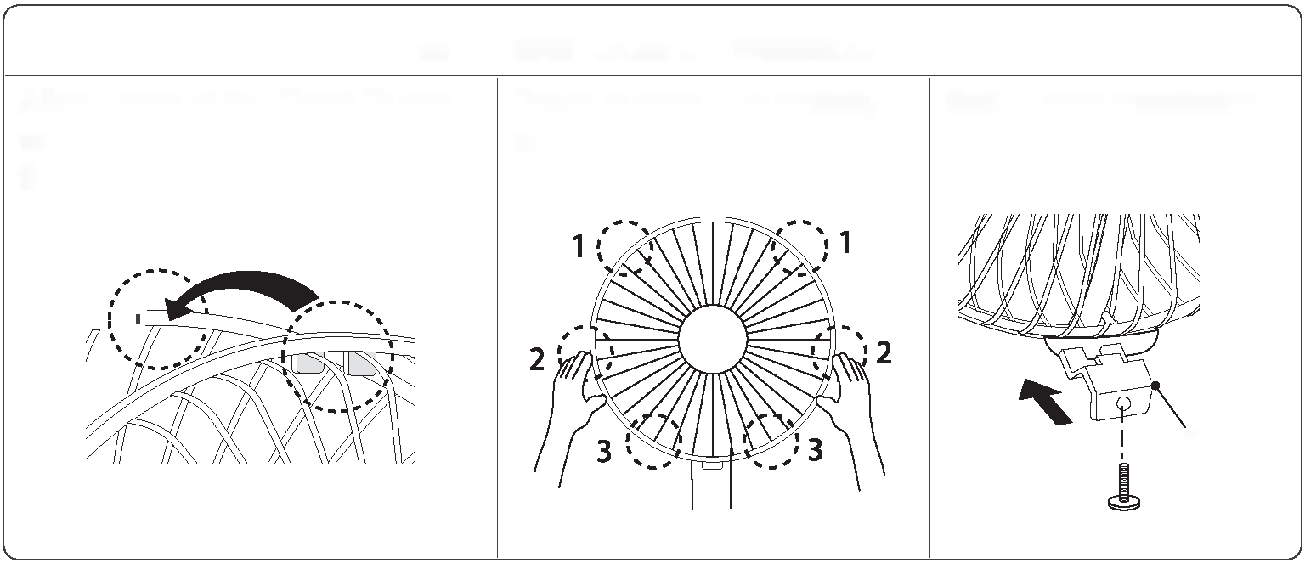
Montáž predných a zadných bezpečnostných sietí
Vyrovnajte západku na prednej bezpečnostnej sieti so zadnou sieťou v polohe znázornenej na obrázku.
Siete k sebe postupne pritláčajte oboma rukami, ako je znázornené na obrázku.
Inštalácia západky.
Západka

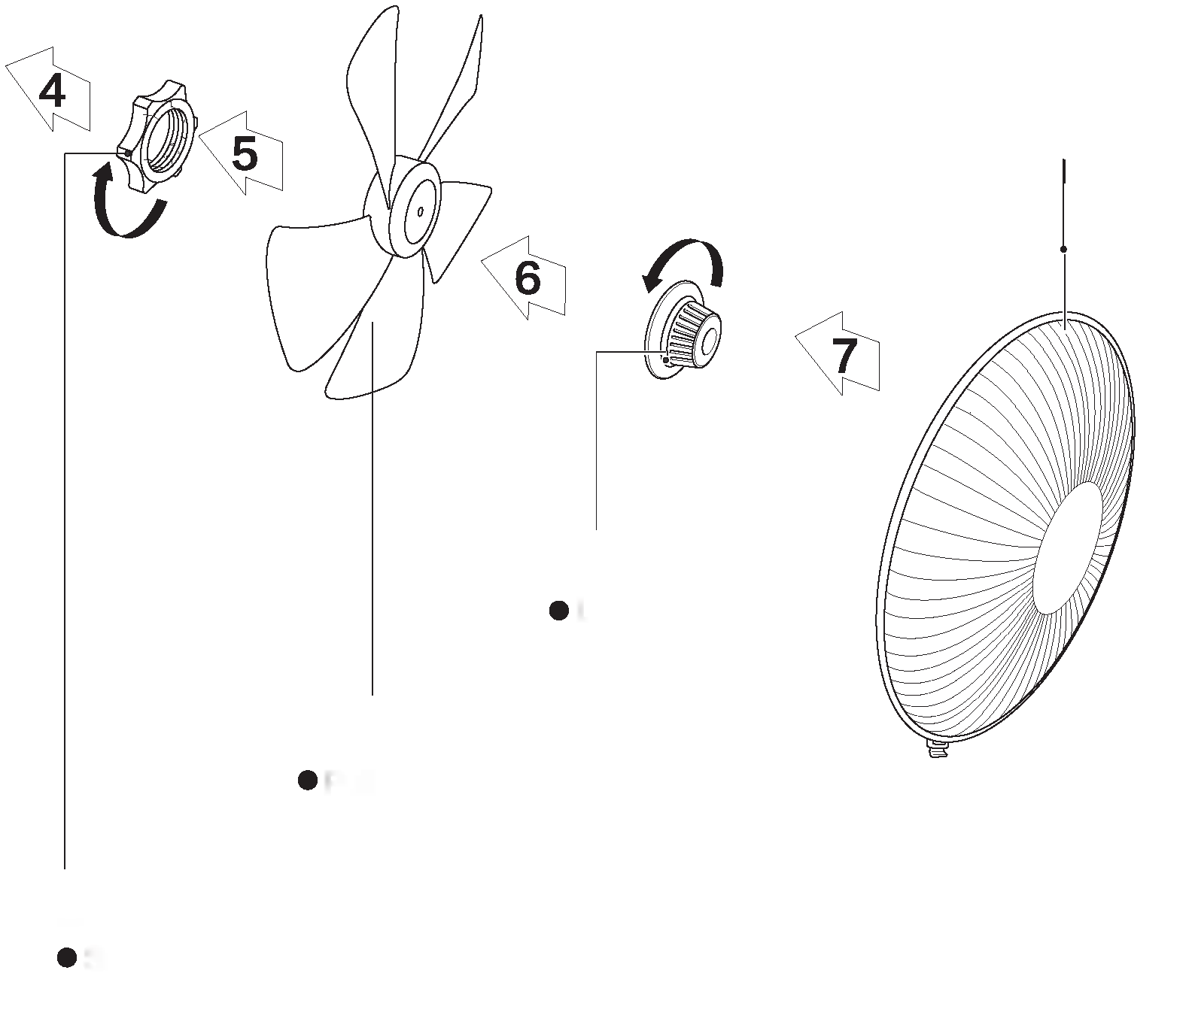
Predná sieť
Protimatica lopatky
Utiahnite protimaticu lopatiek proti smeru hodinových ručičiek a potom nasaďte predný kryt ventilátora.
Lopatky
Po inštalácii jednotky otáčajte lopatkami, aby ste sa uistili, že sa voľne pohybujú.
Protimatica siete
Otočte protimaticu siete v smere hodinových ručičiek a zaistite zadnú sieť.

NÁVOD NA OBSLUHU

■ Tlačidlá diaľkového ovládania

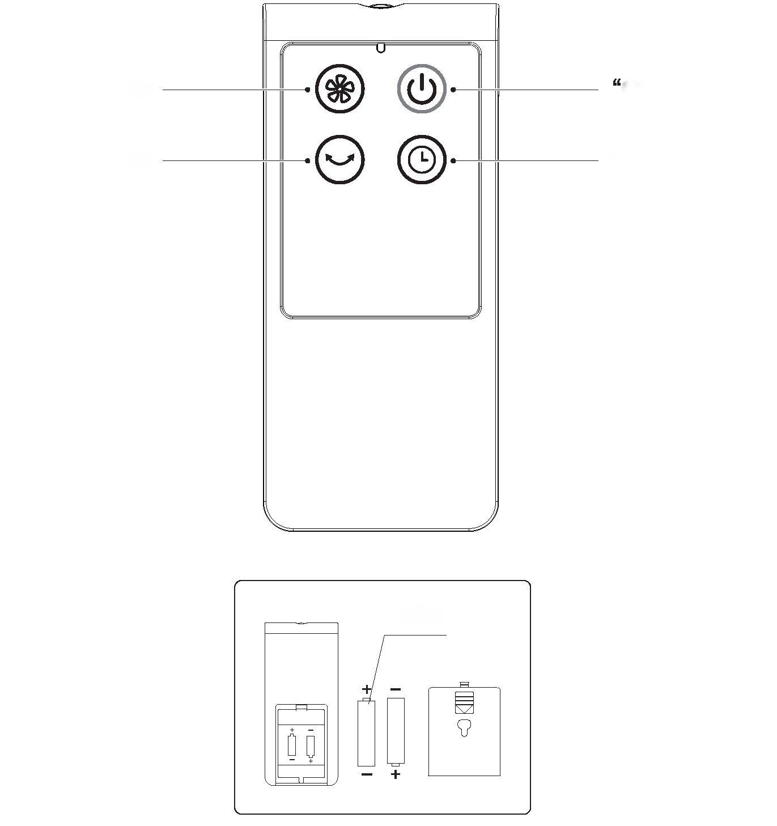
Tlačidlo RÝCHLOSŤ
Tlačidlo OTOČENIA
Tlačidlo ZAP/VYP
Tlačidlo ČASOVAČ
Batéria

Poučenie:
Diaľkové ovládanie sa musí používať vo vzdialenosti do 5 metrov od jednotky a pod uhlom maximálne 30 stupňov od prednej časti jednotky.

NÁVOD NA OBSLUHU

■ Návod na obsluhu krytu

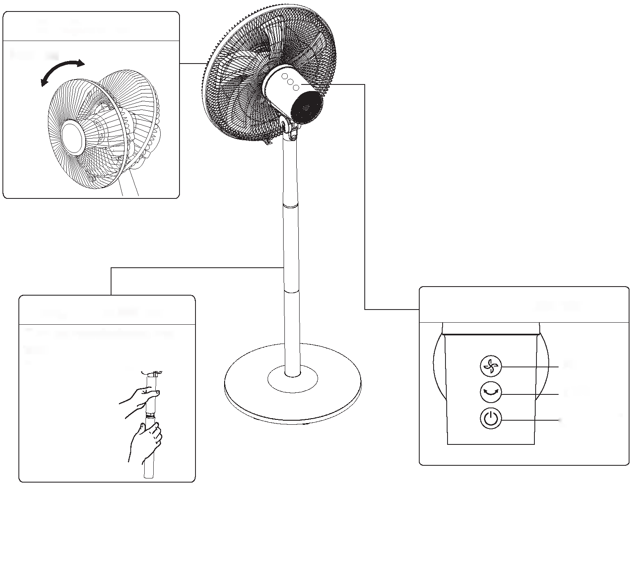
Nastavenie sklonu
Ručne
Nastavenie výšky
Otočením proti smeru hodinových ručičiek a vysunutím nastavte
výšku.
Ovládacie tlačidlá
RÝCHLOSŤ
OTOČENIA
ZAP/VYP
Tlačidlo rýchlosť:
stlačením tlačidla nastavte rýchlosť, podržaním tlačidla na 2 sekundy nastavte časovač.

NÁVOD NA ÚDRŽBU

Ventilátor si vyžaduje minimálnu údržbu. Nepokúšajte sa ho opraviť sami. V prípade potreby sa obráťte na kvalifikovaný servisný personál.
1. Ventilátor sa musí pred čistením a montážou odpojiť od elektrickej siete.
2. Aby ste zabezpečili dostatočnú cirkuláciu vzduchu pre elektromotor, nepúšťajte prach do vetracích otvorov v zadnej časti elektromotora. Ventilátor nerozoberajte, aby ste z neho odstránili prach.
3. Vonkajšie časti utrite mäkkou handričkou navlhčenou jemným čistiacim prostriedkom.
4. Nepoužívajte abrazívne čistiace prostriedky ani rozpúšťadlá, aby ste nepoškriabali povrch.
Ako čistiaci prostriedok nepoužívajte: benzín, riedidlo.
5. Nedovoľte, aby sa do krytu motora alebo vnútorných častí ventilátora dostala voda alebo iné kvapaliny.

ČISTENIE

1. Pred čistením vždy odpojte zástrčku od napájania.
2. Plastové časti by sa mali čistiť mäkkou handričkou navlhčenou jemným mydlovým roztokom. Mydlovú penu dôkladne odstráňte suchou handričkou.

